DAFTAR PUSTAKA

Apriyani, I. 2017. Budidaya Ikan Lele Sistem Bioflok. Tenik Pembesaran Ikan Lele Sistem Bioflok Kelola Mina Pembudidaya. Deepublish. Yogyakarta. Hal. 11-14.

Afifi, I. 2014. Pemanfaatan Bioflok Pada Budidaya Ikan Dumbo (Clarias sp.) dengan Padat Tebar Berbeda Terhadap Laju Pertumbuhan dan Survival Rate (SR). Skripsi. Fakultas Perikanan dan Kelautan. Universitas Airlangga Surabaya. http://repository.unair.ac.id/26344/I/AFIFI%2C20ID%27HAM%20M.pdf. Hal. 1, 4, 5. (diakses 18 Januari 2018).

Amarwati H., Subandiyon, dan Pinandoyo. 2015. Pemanfaatan Tepung Daun Singkong (Manihot utilissima) yang Difermentasi dalam Pakan Buatan terhadap Pertumbuhan Benih Ikan Nila Merah (Oreochromis niloticus). Journal of Aquaculture Management and Technology, 4 (2) : 51 – 59.

Avnimelech. Y., 1999, Carbon/Nitrogen Ratio as A Element In Aquaculture System, Aquaculture. 176 : 227-235.
Arief M., Fitriani N., & Subekti, S., 2014, Pengaruh Pemberian Probiotik Berbeda pada Pakan Komersial Terhadap Pertumbuhan dan Efisiensi Pakan Ikan Lele Sangkuriang (Clarias Sp) Jurnal Ilmiah Perikanan dan Kelautan. 6 (1).
Bella, S. A., dan Mochamad, R. (2017). Efisiensi Ekonomis Dan Prospek Usaha Budidaya Ikan Lele di Kota Bengkulu (Doctoral Dissertation, Universitas Bengkulu).
Durborow, M. R., Crosby, M. D., & Brunson, W. M. 1997. Ammonia in Fish Ponds.
De Schryver, P., R. Crab, T. Defoirdt, N. Boon, and W. Verstraete. 2008. The Basic of Bio-flocs Technology : The Added Value for Aquaculture, 277 : 125 – 137.

Direktorat Jenderal Perikanan Budidaya. 2017. Teknologi Bioflok. Direktorat Jenderal Perikanan Budidaya. Jakarta.

Direktorat Usaha Budidaya. 2013. Budidaya Ikan lele dengan Teknologi Bioflok. Direktorat Jenderal Perikanan Budidaya. Jakarta. http://www.djpb,kkp.go.id. (diakses pada tanggal 18 Januari 2018).

Effendi, H., 2003. Telah kualitas air bagi pengelolaan sumber daya dan lingkungan. Yogyakarta.
Faridah, F., Diana, S. and Yuniati, Y., 2019. Budidaya Ikan Lele dengan Metode Bioflok Pada Peternak Ikan Lele Konvesional. CARADDE: Jurnal Pengabdian Kepada Masyarakat, 1 (2), 224-227.
Fuller R. 1989. Probiotics in man and animals. J of Applied Bacteriology. United Kingdom (GB) : Institut of Food Research. 66 : 365 – 378.
Gunadi, B. and Hafsaridewi, R., 2008. Pengendalian Limbah Amonia Budidaya Ikan Lele dengan Sistem Heterotrofik Menuju Sistem Akuakultur Nir-Limbah. Jurnal Riset Akuakultur, 3(3), 437-448.
Hee, H. N. and M. Kottelat. 2007. The Identify of Clarias Batrachus (Linnaeus 1758), with The Designation of a Neotype a (Teleostei : Clariidea). Jurnal. The Linnean Society. 725-726.
Irianto, A. 2003. Probitik Akuakultur. Gadjah Mada University Press. Yogyakarta 125 hlm.
Irianto, A. 2007. Potensi Mikroorganisme : di Atas Langit ada Langit. Ringkasan Orasi Ilmiah di Fakultas Biologi Universitas Jenderal Sudirman Tanggal, 12 Mei.

Khairuman H. dan K. Amri, 2011. Buku Pintar Budidaya dan Bisnis 15 Ikan Konsumsi. Agromedia Pustaka. Jakarta. Hal 62-78.
Mas’ud, Tri Wahyudi. 2018. Businnes Analysis Of White Shrimp (Litopenaeus vannamei) Freshwater Aquaculture In The Round Pool With Water Resirculation System. 2 (2).
Madinawati, N., & Serdiati, Y., 2011. Pemberian Pakan yang Berbeda Terhadap Pertumbuhan dan Kelangsungan Hidup Benih Ikan Lele Dumbo (Clarias gariepinus). Media Litbang Sulteng, 4 (2): 83-87.
M. Arief, N. Fitriani, dan S. Subekti. 2014. "Pengaruh Pemberian Probiotik Berbeda pada Pakan Komersial terhadap Pertumbuhan dan Efisiensi Pakan Ikan Lele Sangkuriang (Clarias sp.)," Jurnal Ilmiah Perikanan dan Kelautan. 6, (1) : 49–53.

M. S. Hamka, A. Meryandini, Widanarni, L. O. Wahidin, dan A. Kurniaji. 2021. Peran Probiotik Bacillus megaterium PTB 1.4 dan Pediococcus pentosaceus E2211 dalam Meningkatkan Pertumbuhan dan Konsumsi Pakan Ikan Lele (Clarias sp.). Jurnal Perikanan Darat dan Pesisir (2) : 46–54.
Nurita Simanjuntak, P., Ayu Pamukas 2020. Pengaruh Pemberian Probiotik EM4 pada Pakan Terhadap Pertumbuhan dan Kelulushidupan Benih Ikan Lele Sangkuriang (Clarias sp) dengan Teknologi Bioflok.. 1 (1).
Negara I. K. W., Marsoedi dan Edi S. 2015. Strategi Pengembangan Budidaya Lele Dumbo (Clarias sp.) Melalui Program Pengembangan Usaha Mina Pendesaan Perikanan Budidaya Di Kabupaten Buleleng. J. Manusia dan lingkungan, 22 (3) : 365 – 371.
Nadya A., Kadarwan Soewardi, A D Ayakti, Hariyadi, (2016), Manajemen Kualitas Air dengan Teknologi Bioflok: Studi Kasus Pemeliharaan Ikan Lele (Clarias Sp), Jurnal Ilmu Pertanian (JIPI), Vol. 21 (1) :35-40.
Putri, Bestania, W,. Supono. 2015. Efektivitas Penggunaan beberapa Sumber Bakteri dalam Sistem Bioflok Terhadap Keragaan Ikan Lele (Clarias sp). 4 (1).
Pitrianingsih, C., Suminto dan Sarjito. 2014. Pengaruh Kandidat Probiotik Terhadap Perubahan Kandungan Nutrien C,N,P dan K Melalui Kultur Lele Dumbo (Clarias gariepinus). Fakultas Perikanan dan Ilmu Kelautan. Universitas Diponegoro. Semarang. 10 hlm.
Suparno dan Muhammad Qosim, (2016), Pengaruh Pengembangbiakan Bioflok Pada Peningkatan Produksi Dan Kualitas Ikan Lele, Jurnal Inovasi dan Teknologi, 5 (1).

Suprapto NS., dan Samtafsir LS. 2013. Bioflok-165 Rahasia Sukses Teknologi Budidaya Lele. AGRO-165. Depok.

Sumardani N.L.G., I.G. Suranjaya, N.N. Soniari, I.M. Radiawan. (2016).Pelatihan Teknologi Bioflock pada Usaha Budidaya Ikan Lele di Desa Ketewel Kecamatan Sukawati Kabupaten Gianyar. Jurnal Udayana Mengabdi, 15 (3) : 24-28.

Stickney, R.R. 1979. Principle of Warm Aquaculture. Jhon Willey and Sons, New York.

Salamah. 2014. Kinerja Pertumbuhan Ikan Lele Dumbo (Clarias sp.) yang Dikultur pada Sistem Bioflok dengan Penambahan Bakteri Heterotrofik Isolat L1k. Tesis. Hal. 01.

Suprapto, C. 2016. Bisnis Ikan Konsumsi di Lahan Sempit. Penebar Swadaya. Jakarta. Hal. 70-71.

Suryaningsih, S. 2014. Biologi Ikan Lele. Jurnal Universitas Jendral Soedirman, Purwokerto. http://bio.unsoed.ac.id. . (diakses 12 Desember 2017). 1-5, (8).

T.E.S.A., Sudaryono, A., & Prayitno, S.B., 2014. Pengaruh Padat Tebar Berbeda Terhadap Pertumbuhan dan Kelulushidupan Benih Lele (Clarias Gariepinus) dalam Media Bioflok. Journal of Aquaculture Management and Technology, 3 (2) : 35-42.

Wijaya, M., Rita Rostika, dan Yuli Andriani 2016. Pengaruh Pemberian C/N Rasio Berbeda Terhadap Pembentukan Bioflok dan Pertumbuhan Ikan Lele Dumbo (Clarias gariepinus). Jurnal Perikanan Kelautan. VII (1) : (41-47) jurnal.unpad.ac.id. 42 - 44. (diakses 24 November 2017).

LAMPIRAN – LAMPIRAN

Lampiran 1. Lokasi Peta Penelitian
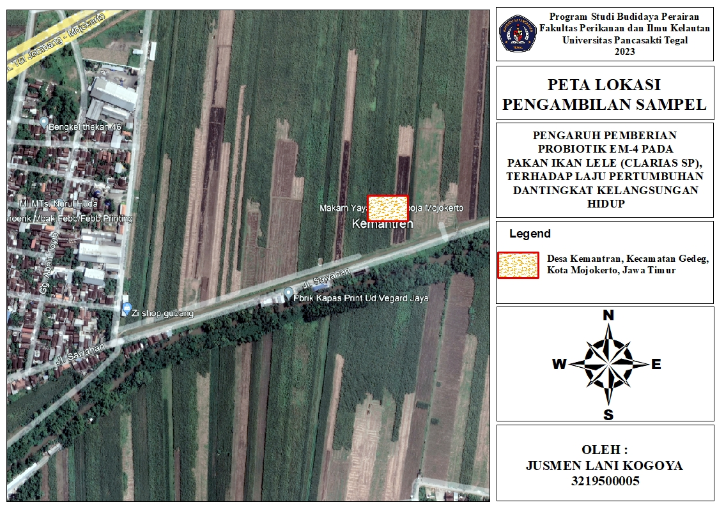

Lampiran 2. Pertumbuhan Bobot Mutlak (gr), Laju Pertumbuhan Harian (%), Pertumbuhan Relatif (gr) Ikan Lele (Clarias sp).
Perlakuan | Ulangan | Wo | Wt | Pertumbuhan Bobot Individu | Laju Pertumbuhan Harian
 |  |  |  | Mutlak
A | 1 | 100 | 320 | 220 | 7,33
 | 2 | 100 | 320,5 | 220.5 | 7,35
 | 3 | 100 | 320,5 | 220.5 | 7,35
Rata-Rata |  | 100 | 320,33 | 220 | 22,03
B | 1 | 100 | 330,5 | 220.5 | 7,35
 | 2 | 100 | 340 | 240 | 8
 | 3 | 100 | 330,5 | 230.5 | 7,68
Rata-Rata |  | 100 | 333,66 | 240 | 23,03
C | 1 | 100 | 360 | 260 | 8,66
 | 2 | 100 | 370,5 | 270.5 | 9,01
 | 3 | 100 | 350,5 | 250.5 | 8,35
Rata-Rata |  | 100 | 360,5 | 260 | 26,02
K | 1 | 100 | 310 | 210 | 7
 | 2 | 100 | 310,5 | 210.5 | 7,01
 | 3 | 100 | 310 | 210 | 7
Rata-Rata |  | 100 | 310,16 | 210 | 21,01

Lampiran 3. Data Pertambahan Bobot (gram) Ikan Lele (Clarias sp), Laju Pertumbuhan Mingguan (%) dengan dosis Probiotik EM-4 (A) 6 ml, (B) 8 ml, (C) 10 ml.
Perlakuan | Ulangan | Minggu
 |  | I | II | III | IV
A1 | 1 | 100 | 140 | 225 | 317
 | 2 | 100 | 140 | 233.5 | 312.5
 | 3 | 100 | 140 | 215 | 320.5
 | Rata – rata | 100 | 140 | 224.5 | 316.67
B1 | 1 | 100 | 160 | 233 | 324.5
 | 2 | 100 | 180 | 237.5 | 336
 | 3 | 100 | 150 | 243 | 315.5
 | Rata – rata | 100 | 163.33 | 237.83 | 325.33
C1 | 1 | 100 | 240 | 394 | 430
 | 2 | 100 | 290 | 385 | 579.5
 | 3 | 100 | 274 | 278 | 483.5
 | Rata – rata | 100 | 268 | 352.33 | 497.67
K | 1 | 100 | 120.5 | 220.5 | 310
 | 2 | 100 | 120.5 | 220.5 | 310.5
 | 3 | 100 | 120.5 | 220 | 310
 | Rata – rata | 100 | 120.5 | 220.33 | 310.67

Lampiran 4. Tingkat Kelangsungan Hidup (%)
Perlakuan | Ulangan | NO | Minggu |  |  |  | (%)
 |  |  | I | II | III | IV
A | 1 | 500 | 495 | 480 | 470 | 465 | 94
 | 2 | 500 | 490 | 475 | 466 | 460 | 95
 | 3 | 500 | 498 | 485 | 470 | 469 | 95
Rata-Rata |  |  |  |  |  |  | 94,67
B | 1 | 500 | 485 | 463 | 450 | 443 | 95
 | 2 | 500 | 485 | 465 | 463 | 461 | 95
 | 3 | 500 | 485 | 470 | 450 | 445 | 94
Rata-Rata |  |  |  |  |  |  | 94,67
C | 1 | 500 | 490 | 480 | 478 | 472 | 97
 | 2 | 500 | 490 | 481 | 479 | 476 | 97
 | 3 | 500 | 490 | 480 | 475 | 470 | 97
Rata-Rata |  |  |  |  |  |  | 97
K | 1 | 500 | 485 | 474 | 469 | 469 | 96
 | 2 | 500 | 495 | 485 | 480 | 475 | 96
 | 3 | 500 | 490 | 480 | 475 | 470 | 97
Rata-Rata |  |  |  |  |  |  | 96,33

Lampiran 5. Konversi Pakan Ikan Lele (Clarias sp), dengan dosis Probiotik EM-4 (A) 6 ml, (B) 8 ml, (C) 10 ml.
Perlakuan | Ulangan | Bo | Bt | F | KP
A1 | 1 | 100 | 320 | 103 | 0,3
 | 2 | 100 | 320,5 | 103 | 3,1
 | 3 | 100 | 320,5 | 103 | 3,1
Rata-Rata |  |  |  |  | 2,17
B1 | 1 | 100 | 330,5 | 103 | 3,2
 | 2 | 100 | 340 | 103 | 3,3
 | 3 | 100 | 330,5 | 103 | 3,2
Rata-Rata |  |  |  |  | 3,23
C1 | 1 | 100 | 360 | 103 | 3,4
 | 2 | 100 | 370,5 | 103 | 3,5
 | 3 | 100 | 350,5 | 103 | 3,4
Rata-Rata |  |  |  |  | 3,43
K | 1 | 100 | 310 | 103 | 3
 | 2 | 100 | 310,5 | 103 | 3
 | 3 | 100 | 310 | 103 | 3
Rata-Rata |  |  |  |  | 3

Lampiran 6. Hasil Sampel Uji Lab

LAPORAN HASIL UJI (KUALITAS AIR)

Nama : Jusmen
Personal yang dihubungi : Jusmen
Alamat : Tegal
Jenis Sampel : Air Kolam
Tanggal Penerimaan : 27 Desember 2022
Tanggal Pengujian : 27 Desember 2022
No. Dokumen : IEA/00442/LAB-TGL/KA

Lab. PT. Indonesia Evergreen Agriculture Dusun Bojongkelor, Desa Kedungkelor Kab. Tegal, Jawa Tegah.

Mengetahui
Penangg ungjawab Laboratorium

Kode Sampel |  | DOC |  |  |  |  |  |  |  |  | PARAMETER KIMIA
 |  |  | pH | Salinitas |  | Hardness |  | NO2 (Nitrite) | NO3  (Nitrate) | Cl  (Chlorine) | Fe (Besi) | NH3 (Ammonia) | TAN  (Total Ammonia  Nitrogen) | PO4  (Phosphate) | TOM | Alkalinitas
 |  |  |  |  | Ca | Mg | Total |  |  |  |  |  |  |  |  | CO3 | HCO3 | Total
 |  |  | 7,2 - 8,4 | 15 – 30 ppt | (< 1.000 mg/L) | (> 1.250 mg/L) | 3000 - 6000 | 0,1 mg/L | < 0,1 mg/L | < 0,002 mg/L | 1 mg/L | < 0,1 mg/L | < 0.1 mg/L | 0,5-1 mg/L | < 100 mg/L | < 30 mg/L | 90 – 120 mg/L | 150 – 170 mg/L
 |  |  | 7.8 | 0 | 300 | 100 | 400 | 0.109 | 5 |  |  | 0.097 | 2.449 | 0.3 | 129 | 0 | 424 | 424
RECORD :
Salinitas rendah <15 ppt
Mg Hardness rendah <1250 mg/L
Total Hardness rendah <3000 mg/L
Nitrit tinggi >0,1 mg/L
TAN tinggi >0,1 mg/L
TOM tinggi >100 mg/L
Total Alkalinitas tinggi >170 mg/L

Saran | :

Mengetahui
Penanggungjawab Laboratorium

(Margawan Kelana)

Disetujui

(Septri Andika)

Diperiksa

(Isna Hidayah) |  | (Dwi Kartika Sari)

LAPORAN HASIL UJI (KUALITAS AIR)

Nama : Jusmen
Personal yang dihubungi : Jusmen
Alamat : Tegal
Jenis Sampel : Air Kolam
Tanggal Penerimaan : 27 Desember 2022
Tanggal Pengujian : 27 Desember 2022
No. Dokumen : IEA/00442/LAB-TGL/KA

Lab. PT. Indonesia Evergreen Agriculture Dusun Bojongkelor, Desa Kedungkelor Kab. Tegal, Jawa Tegah.

No. | JENIS
 |  |  | Ʃ (sel) | %
1 | Green Algae  Chlamydomonas | > 90% | 1 565 000 80 000 | 97 5
 | Chlorella |  | 1 480 000 | 91
 | Scenedesmus  Blue Green Algae |  | 5 000 | 0
2 | Anabaena | < 10% | 0  20 000 | 39  1
 | Anabaenopsis |  | 20 000 | 1
 | Microcystis |  | 20 000 | 1
 | Oscillatoria  Diatom |  | 570 000 | 35
3 | Navicula | < 90% | 42 500  40 000 | 3  2
 | Nitzchia |  | 2 500 | 0
4  5 | Dinoflagellata  Gyrodinium  Protozoa | < 5%  < 5% | 2 500  2 500  0 | 0  0  0
6 | Zooplankton  Euglena |  | 0 | 0
7  8 | Golden Green  Algae (GGA) | > 10%  < 5% | 0  10000 | 0  1
 | Cryptomonas |  | 10 000 | 1
 | JUMLAH SEL  ( 500.000 - 2.000.000 ) |  | 1 620 000 | 138

Mengetahui
Penanggungjawab Laboratorium

(Margawan Kelana)

Disetujui

(Septri Andika)
Diperiksa
(Isna Hidayah) |  | (Dwi Kartika Sari)

Kode Sampel | DOC |  |  |  | PARAMETER BIOLOGI
 |  | Hijau | Kuning | Black | Menyala TVC |  | TBC | - 5% sedang  - 10% waspada  ≥ 10% tidak aman
 |  | (10² cfu/ml) | (10³ cfu/ml) | (10² cfu/ml) | (50 cfu/ml) | ( ≤ 3 x 10³ ) | ( ≥ 10³ )
 |  | 0 | 0 | 0 | 0 | 0 | 18900 | 0.0
LAPORAN HASIL UJI (KUALITAS AIR)

Nama : Jusmen
Personal yang dihubungi : Jusmen
Alamat : Tegal
Jenis Sampel : Air Kolam
Tanggal Penerimaan : 27 Desember 2022
Tanggal Pengujian : 27 Desember 2022
No. Dokumen : IEA/00442/LAB-TGL/KA

Lab. PT. Indonesia Evergreen Agriculture Dusun Bojongkelor, Desa Kedungkelor Kab. Tegal, Jawa Tegah.

Disetujui

(Septri Andika)
Mengetahui
Penanggungjawab Laboratorium

(Margawan Kelana)

Diperiksa
(Isna Hidayah) |  | (Dwi Kartika Sari)

Lampiran 7. Uji Statistik Bobot Individu Mutlak (gram) Ikan Lele (Claria sp)

- Uji Normalitas

Tests of Normality
 | Kolmogorov-Smirnovª |  |  | Shapiro-Wilk
 | Statistic | Df | Sig. | Statistic | df | Sig.
Mutlak | .336 | 12 | .001 | .751 | 12 | .003
- Lilliefors Significance Correction
H₀ : Sig > alpha ( tidak normal)
H₁ : Sig < alpha (normal)
Sig = 0.001 > alpha 0.003
• Sig 0.001 > 0.003 untuk Uji Normalitas maka dapat dikatakan pertumbuhan bobot individu mutlak ikan lele (Clarias sp) dengan pengaruh pemberian probiotik EM-4 terhadap laju pertumbuhan dan tingkat kelangsungan hidup mempunyai distribusi normal.
- Uji Homogenitas

Test of Homogeneity of Variances
 |  | Levene Statistic | df1 | df2 | Sig.
Mutlak | Based on Mean | 1.472 | 3 | 8 | .294
 | Based on Median | 1.177 | 3 | 8 | .377
 | Based on Median and with adjusted df | 1.177 | 3 | 4.371 | .416
 | Based on trimmed mean | 1.458 | 3 | 8 | .297

Sign = 0,294, 0,377, 0,416, 297 > alpha 0,05
Kesimpulan :
maka dapat dikatakan pertumbuhan bobot individu mutlak benih ikan lele (Clarias sp) dengan pengaruh pemberian probiotik EM-4 terhadap laju pertumbuhan dan tingkat kelangsungan hidup pada pakan buatan dar Uji Homogen mempunyai ragam data yang sama bersifat data Homogen.

- Anova
ANOVA
Mutlak
 | Sum of Squares | Df | Mean Square | F | Sig.
Between Groups | 10.500 | 10 | 1.050 | .233 | .935
Within Groups | 4.500 | 1 | 4.500
Total | 15.000 | 11

Sign Anova : 0,935 < 0,05, H1
Diterima dimana dengan pengaruh pemberian probiotik EM-4 terhadap laju pertumbuhan dan tingkat kelangsungan hidup pada pakan buatan berbeda nyata terhadap pertumbuhan bobot individu benih ikan lele (Clarias sp).

Lampiran 8. Uji Statistik Laju Pertumbuhan Harian (%)
- Uji Normalitas

Tests of Normality
 | Kolmogorov-Smirnovª |  |  | Shapiro-Wilk
 | Statistic | Df | Sig. | Statistic | df | Sig.
harian_ | .181 | 12 | .200* | .865 | 12 | .057
*. This is a lower bound of the true significance.
- Lilliefors Significance Correction

H₀ : Sig > alpha (tidak normal)
H₁ : Sig < alpha (normal)
Sig = 0.057. > alpha 0.05
Sig 0.057 > 0.05 untuk Uji Kolmogorov-Smirnov maka dapat dikatakan laju pertumbuhan harian benih ikan lele (Clarias sp) dengan pengaruh pemberian probiotik EM-4 terhadap laju pertumbuhan dan tingkat kelangsungan hidup pada pakan buatan mempunyai distribusi normal.

Test of Homogeneity of Variances
 |  | Levene Statistic | df1 | df2 | Sig.
pertumbuhan_harian | Based on Mean | .454 | 3 | 8 | .722
 | Based on Median | .137 | 3 | 8 | .935
 | Based on Median and with adjusted df | .137 | 3 | 6.083 | .934
 | Based on trimmed mean | .426 | 3 | 8 | .739
- Uji Homogenitas

Sign = 0,722, 0,935, 934, 739 > alpha 0,05
Kesimpulan :
- maka dapat dikatakan pertumbuhan bobot individu mutlak benih ikan lele (Clarias sp) dengan pengaruh pemberian probiotik EM-4 terhadap laju pertumbuhan dan tingkat kelangsungan hidup pada pakan buatan dar Uji Homogen mempunyai ragam data yang sama bersifat data Homogen.

- Anova

ANOVA
pertumbuhan_harian
 | Sum of Squares | Df | Mean Square | F | Sig.
Between Groups | 696.367 | 3 | 232.122 | 83.422 | .476
Within Groups | 22.260 | 8 | 2.782
Total | 718.627 | 11
Sign Anova : 0,476 < 0,05,
H1 diterima dimana pengaruh pemberian probiotik EM-4 terhadap laju pertumbuhan dan tingkat kelangsungan hidup pada pakan buatan berbeda nyata terhadap laju pertumbuhan harian benih ikan lele (Clarias sp).

Lampiran 9. Uji Statistik Laju Pertumbuhan Mingguan
- Uji Normalitas

Tests of Normality
 | Kolmogorov-Smirnovª |  |  | Shapiro-Wilk
 | Statistic | Df | Sig. | Statistic | Df | Sig.
minggu_1 | . | 12 | . | . | 12 | .
minggu_2 | .251 | 12 | .035 | .800 | 12 | .009
minggu_3 | .348 | 12 | .000 | .664 | 12 | .001
minggu_4 | .368 | 12 | .000 | .665 | 12 | .001
a. Lilliefors Significance Correction
H0 : Sig > alpha (normal)
H1 : Sig < alpha (tidak normal)
Sig = 0.009 > alpha 0.001
Sig 0.009 > 0.001 untuk uji kolmogorov-smirnov maka dapat dikatakan pertumbuhan mingguan benih ikan (Clarias sp) pengaruh pemberian probiotik EM-4 terhadap laju pertumbuhan dan tingkat kelangsungan hidup pada pakan buatan mempunyai distribusi normal.

- Uji Homogenitas

minggu_2
Duncanª
minggu_0 | N | Subset for alpha = 0.05
 |  | 1 | 2 | 3
K | 3 | 120.5000
A | 3 | 140.0000 | 140.0000
B | 3 |  | 163.3333
C | 3 |  |  | 268.0000
Sig. |  | .147 | .091 | 1.000
Means for groups in homogeneous subsets are displayed.
a. Uses Harmonic Mean Sample Size = 3.000.

Hasil :
Analisis data Duncan C>B>A>K, Uji Homogen laju pertumbuhan minggu ke-2 dengan hasil unggul adalah C .

minggu_3
Duncanª
minggu_0 | N | Subset for alpha = 0.05
 |  | 1 | 2
K | 3 | 220.3333
A | 3 | 224.5000
B | 3 | 237.8333
C | 3 |  | 352.3333
Sig. |  | .547 | 1.000
Means for groups in homogeneous subsets are displayed.
a. Uses Harmonic Mean Sample Size = 3.000.

Hasil :
Analisis data Duncan C>B>A>K, Uji Homogen laju pertumbuhan minggu ke-3 dengan hasil unggul adalah C .

minggu_4
Duncanª
minggu_0 | N | Subset for alpha = 0.05
 |  | 1 | 2
K | 3 | 310.1667
A | 3 | 316.6667
B | 3 | 325.3333
C | 3 |  | 497.6667
Sig. |  | .654 | 1.000
Means for groups in homogeneous subsets are displayed.
a. Uses Harmonic Mean Sample Size = 3.000.
Hasil :
Analisis data Duncan C>B>A>K, Uji Homogenitas laju pertumbuhan minggu ke-4 dengan hasil unggul adalah C .

- Anova

ANOVA
 |  | Sum of Squares | df | Mean Square | F | Sig.
minggu_1 | Between Groups | .000 | 3 | .000 | . | .
 | Within Groups | .000 | 8 | .000
 | Total | .000 | 11
minggu_2 | Between Groups | 38891.063 | 3 | 12963.688 | 58.571 | .000
 | Within Groups | 1770.667 | 8 | 221.333
 | Total | 40661.729 | 11
minggu_3 | Between Groups | 35532.750 | 3 | 11844.250 | 11.082 | .003
 | Within Groups | 8550.500 | 8 | 1068.812
 | Total | 44083.250 | 11
minggu_4 | Between Groups | 73472.563 | 3 | 24490.854 | 16.718 | .001
 | Within Groups | 11719.667 | 8 | 1464.958
 | Total | 85192.229 | 11

Lampiran 10. Uji Statistik Tingkat Kelangsungan Hidup (%)
- Tingkat kelangsungan hidup

Tests of Normality
 | Sampel | Kolmogorov-Smirnovª |  |  | Shapiro-Wilk
 |  | Statistic | df | Sig. | Statistic | df | Sig.
TingkatKelangsunganHidup | A | .269 | 3 | . | .949 | 3 | .567
 | B | .282 | 3 | . | .936 | 3 | .510
 | C | .175 | 3 | . | 1.000 | 3 | 1.000
 | K | .232 | 3 | . | .980 | 3 | .726
a. Lilliefors Significance Correction

Sig = 0,567, 510, 1.000, 726 < alpha 0.05
• Sig 1.000 < 0.05 untuk Uji Kolmogorov-Smirnov maka dapat dikatakan kelangsungan hidup benih ikan lele (Clarias sp) dengan pengaruh pemberian perbedaan probiotik EM-4 pada pakan buatan mempunyai distribusi normal.
Test of Homogeneity of Variances
 |  | Levene Statistic | df1 | df2 | Sig.
TingkatKelangsunganHidup | Based on Mean | 2.047 | 3 | 8 | .186
 | Based on Median | .613 | 3 | 8 | .625
 | Based on Median and with adjusted df | .613 | 3 | 5.439 | .633
 | Based on trimmed mean | 1.909 | 3 | 8 | .207

ANOVA
TingkatKelangsunganHidup
 | Sum of Squares | Df | Mean Square | F | Sig.
Between Groups | 1752.917 | 3 | 584.306 | 30.753 | 1.000
Within Groups | 152.000 | 8 | 19.000
Total | 1904.917 | 11

Sign = 1000> alpha 0,05
Kesimpulan :
maka dapat dikatakan kelangsungan hidup benih ikan lele (Clarias sp) dengan pengaruh pemberian probiotik EM-4 pada pakan ikan lele (Clarias sp) buatan mempunyai ragam data yang sama (data homogen).

TingkatKelangsunganHidup
 | sampel | N | Subset for alpha = 0.05
 |  |  | 1 | 2
Tukey HSDª | A | 3 | 69.3333
 | B | 3 | 70.3333
 | K | 3 | 70.6667
 | C | 3 |  | 98.0000
 | Sig. |  | .981 | 1.000
Duncanª | A | 3 | 69.3333
 | B | 3 | 70.3333
 | K | 3 | 70.6667
 | C | 3 |  | 98.0000
 | Sig. |  | .728 | 1.000
Means for groups in homogeneous subsets are displayed.
a. Uses Harmonic Mean Sample Size = 3.000.
Sign = 0,981, 0,1000, 0,728, 0,1000> alpha 0,05
Kesimpulan :
maka dapat dikatakan kelangsungan hidup benih ikan lele (Clarias sp) dengan pengaruh pemberian perbedaan probiotik pada pakan mempunyai ragam data yang sama, namun data homogen (normal).

Lampiran 11. Uji Statistik Konversi Pakan
- Konversi pakan
Tests of Normality
 | sampel | Kolmogorov-Smirnovª |  |  | Shapiro-Wilk
 |  | Statistic | Df | Sig. | Statistic | df | Sig.
Konversipakan | A | .343 | 3 | . | .842 | 3 | .220
 | B | .368 | 3 | . | .791 | 3 | .094
 | C | .328 | 3 | . | .871 | 3 | .298
 | K | .353 | 3 | . | .824 | 3 | .174
- Lilliefors Significance Correction
H0 : Sig > alpha (normal)
H1 : Sig < alpha (tidak normal)
Sig = 0.298 > alpha 0.05
• Sig 0.298 > 0.05 untuk uji kolmogorov-smirnov maka dapat dikatakan laju pertumbuhan harian benih ikan lele (Clarias sp) dengan pengaruh pemberian perbedaan probiotik pada pakan buatan mempunyai distribusi normal Uji Homogen.

Test of Homogeneity of Variances
 |  | Levene Statistic | df1 | df2 | Sig.
Konversipakan | Based on Mean | 7.125 | 3 | 8 | .012
 | Based on Median | .577 | 3 | 8 | .446
 | Based on Median and with adjusted df | .577 | 3 | 3.408 | .965
 | Based on trimmed mean | 5.808 | 3 | 8 | .021
Sign = 0,965 > alpha 0,05
Kesimpulan :
maka dapat dikatakan konversi pakan untuk benih ikan lele (Clarias sp) dengan pengaruh pemberian perbedaan probiotik pada pakan buatan mempunyai ragam data yang sama (data homogen).

ANOVA
konversipakan
 | Sum of Squares | Df | Mean Square | F | Sig.
Between Groups | 14.703 | 3 | 4.901 | 26.816 | 1.000
Within Groups | 1.462 | 8 | .183
Total | 16.165 | 11

Sign Anova : 1.000 < 0,05,
H1 ditolak dimana pengaruh perbedaan pemberian probiotik pada media budidaya dan pemberian probiotik pakan buatan tidak berbeda nyata terhadap pertumbuhan bobot individu mutlak ikan lele (Clarias sp)

Lampiran 12. Dokumentasi Alat Bahan dan Kegiatan Penelitian
 |  | 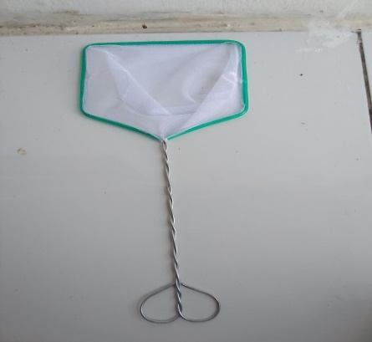 | 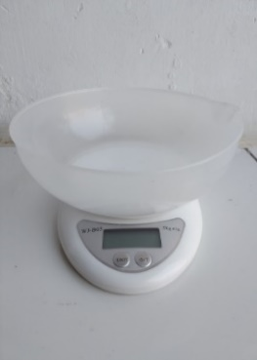
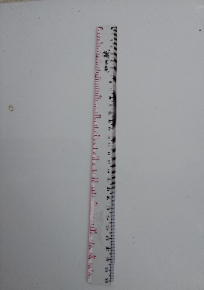 |  | 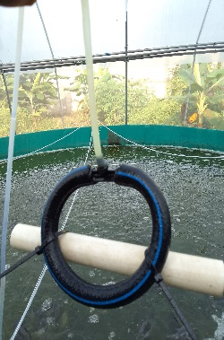 | 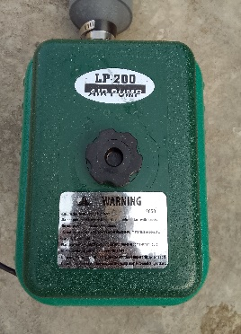 | 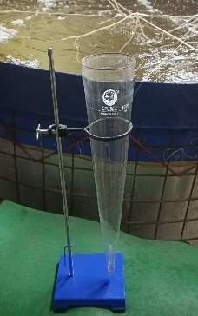

Keterangan Nama Alat yang digunakan Penelitian :
pH Meter | Gelas Ukur | Seser | Timbangan | DO Meter
Penggaris | Alat Tulis | Batu dan Selang Aerasi | Mesin Blower | Imhoff cone

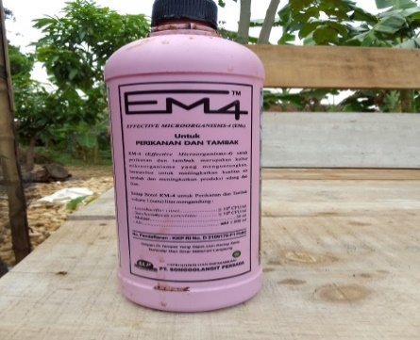 | 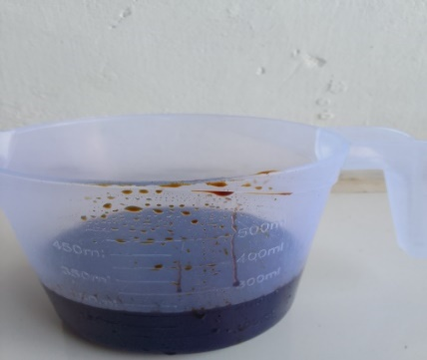 | 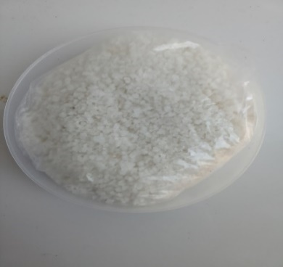
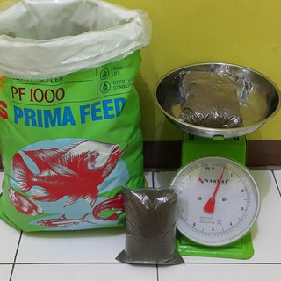 | 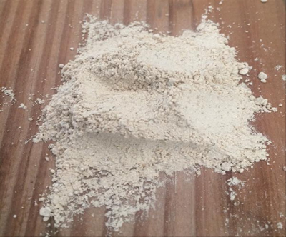
- Keterangan Bahan yang digunakan Penelitian :
- Probiotik EM-4
- Molase (Gula)
- Garam Krosok
- Pakan PF 1000
- Kapur Dolomit

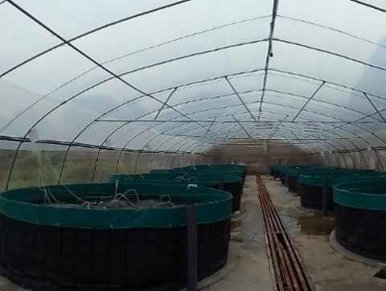 |  | 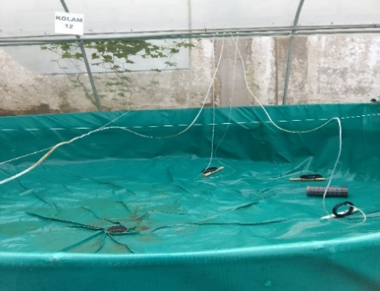
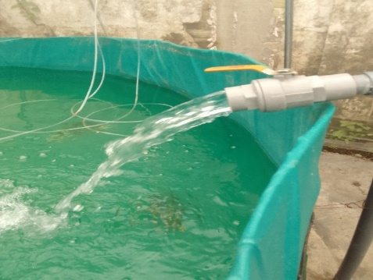 |  | 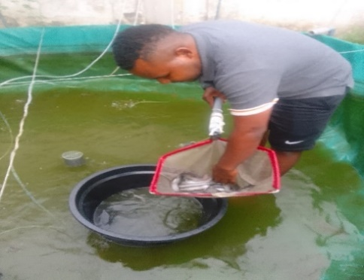  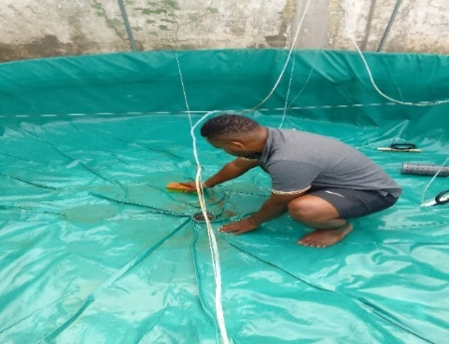
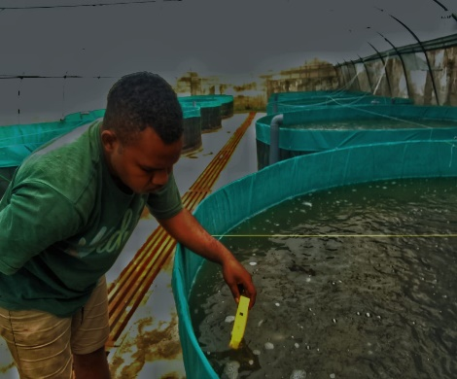
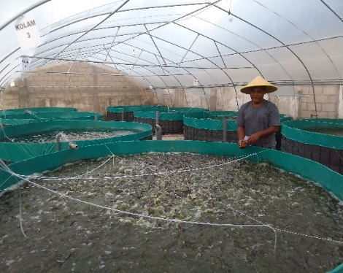
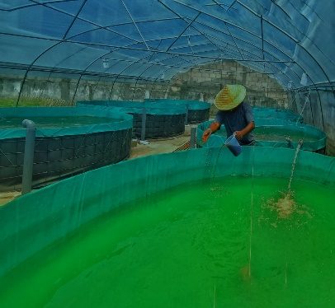
- Keterangan Kegiatan Penelitian :
- Kolam Penelitia
- Pencucian Bak Penelitian
- Pengeringan
- Pengisian air
- Pemberian Probiotik
- Pengukuran Kualitas Air
- Pemberian Pakan
- Sampling

RIWAYAT HIDUP

Penulis dilahirkan di Timika pada tanggal 28 oktober 2002, anak pertama dari 4 bersaudara dari keluarga bapak Yonathan Kogoya dan Ibu Yusli Wenda. Pendidikan Sekolah dasar diselesaikan pada tahun 2012 di SD N Bhintuka SP XIII Kecamatan Kuala Kencana Kabupaten Timika. Pendidikan Sekolah Lanjutan Tingkat Pertama diselesaikan pada tahun 2016 di SMP N 6 Mimika. Pendidikan Lanjutan Tingkat Atas diselesaikan pada tahun 2019 di SUPM N Sorong. Pada tahun 2019 penulis mendaftarkan diri di Universitas Pancasakti Tegal dan diterima sebagai mahasiswa Fakultas Perikanan dan Ilmu Kelautan dengan Program Studi Budidaya Perairan (BDP). Penulis pernah melakukan magang pada tahun 2020 di Lokasi Balai Benih Ikan (BBI) SUPM N Tegal, Kabupaten Tegal, Provinsi Jawa Tengah. Serta Praktek Kerja Lapangan (PKL) di Balai Benih Ikan (BBI) Kabupaten Purbalingga, Provinsi Jawa Tengah Tahun 2021.

